Состояние атмосферного воздуха

По данным непрерывных измерений на автоматических станциях, установленных в Минске, 15 мая и в первой половине дня 16 мая максимальные концентрации азота диоксида в районах улиц Героев 120 Дивизии и Корженевского составляли 0,65 ПДК и 0,85 ПДК, соответственно. Уровень загрязнения воздуха серы диоксидом, углерода оксидом, азота оксидом и бензолом был по-прежнему существенно ниже нормативов качества.

Суточный ход концентраций загрязняющих веществ в районе
ул. Героев 120 Дивизии 15 – 16 мая 2018 года
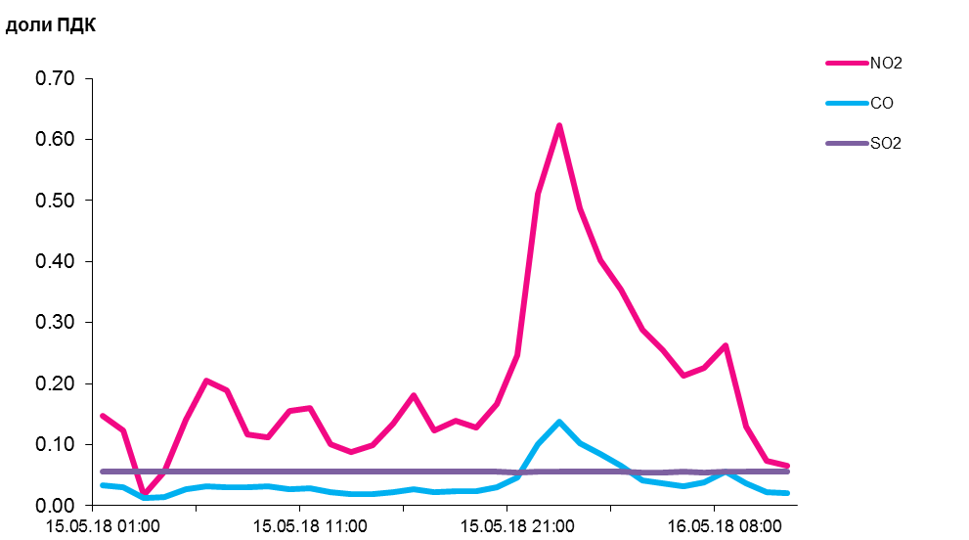

По данным непрерывных измерений, превышение норматива качества по твердым частицам, фракции размером до 10 микрон в 1,2 раза отмечено в воздухе г. Гомель (район ул. Барыкина). Среднесуточные концентрации твердых частиц в воздухе Минска, Солигорска, района Мозырского промузла (д. Пеньки), Могилева, Бреста, Новополоцка и Гродно находились в пределах 0,1-0,6 ПДК.
Среднесуточная концентрация твердых частиц, фракции размером до 2,5 микрон в воздухе Минска (район ул. Героев 120 Дивизии) составляла 0,9 ПДК.

Среднесуточные концентрации твердых частиц, фракции размером до 10 микрон, 15 мая 2018 года

